**Đề GK K1 (tổ 12)**

1. **VIÊM RUỘT THỪA**
2. Nam 50 tuổi đau HCP 1 ngày, 6 ngày sau đau lại, sốt nhẹ. Khám có 1 khối HCP giới hạn không rõ, ấn đau nhẹ

a. Đám quánh RT

B, Áp xe ruột thừa

c. u manh tràng

1. **THỦNG TẠNG**
2. Bệnh nhân nam 5x tuổi, 3h trước đột ngột đau bụng thượng vị lan khắp bụng. Khám: bụng gồng cứng, sinh hiệu ổn. Xquang k liềm hơi. Làm gì tiếp theo

* Chụp MSCT

1. Case khá tương tự, hỏi CLS nào có ý nghĩa nhất trong chẩn đoán => CT
2. Ls thủng tá tràng + CT ra thủng bờ nham nhở

A, Khâu thủng

B, Nói vị tràng

1. **TẮC RUỘT**
2. Nam 50-60 tuổi, đau 1 ngày nay, âm ỉ, quặn cơn, nôn 2 lần. Bụng trướng vùng trên rốn, ấn đau nhẹ. TC mổ cắt túi mật, bố K Đ-TT. Xquang: vài quai ruột non giãn, còn ít hơi lòng đại tràng

* TR do dính

1. Hình như có 1 case, mô tả TR giống do u. Hỏi CLS có ý nghĩa trong CĐXĐ=> CT
2. Nam tiền căn cắt DD do u. Đợt này cđ TR do sỏi phân. YTNC mạnh nhất của BN là?

A, cắt dạ dày

B, …

1. Bệnh nhân 1 tháng nay có 1 số đợt bán tắc nghĩ do u đại tràng. (Hiện k rõ bán tắc k nhưng chắc cũng nguy cơ) chuẩn bị ruột

A, thụt tháo

B Fortrans

C,D : uống gì đó

1. **K TQ-DD-hẹp MV**
2. Nuốt nghẹn tăng dần, khám thấy khối thượng vị?. (K thực quản, K vòm hầu, K đại tràng, túi thừa thực quản)
3. Nữ, 23 tuổi nuốt nghẹn khi ăn đồ lạnh, đồ nóng đỡ hơn ( co thắt tâm vị)
4. BN có u dạ dày nếu không điều trị biến chứng nào thường gặp nhất( thủng, xhth, hẹp môn vị,..)



1. Mô tả điền hình của HMV, có bụng lõm hay bouveret gì đó hỏi chẩn đoán: hẹp môn vị
2. 1 ca hẹp môn vị, mạch 110, HA bình thường, da khô, dấu véo da(+), CT ra U dạ dày T4N1Mx. Hỏi làm gì
3. Bù nước, điện giải, mổ bán khẩn
4. Nội soi dạ dày cấp cứu để chẩn đoán
5. Hoá xạ rồi mổ
6. ….

1. Một ca thiếu máu, chán ăn, anh nhanh no gì đó….. 7x tuổi, hỏi giờ làm CLS gì
2. Nội soi dạ dày
3. Ct
4. ….
5. **MẬT**
6. Viêm đường mật độ 1-2, sỏi túi mật 5-6mm không viêm, CT: đường mật trong và ngoài gan giãn, giới hạn khảo sát đoạn cuối. Chọn Cắt túi mật+ chụp Xquang trong mổ

Tương tự câu này

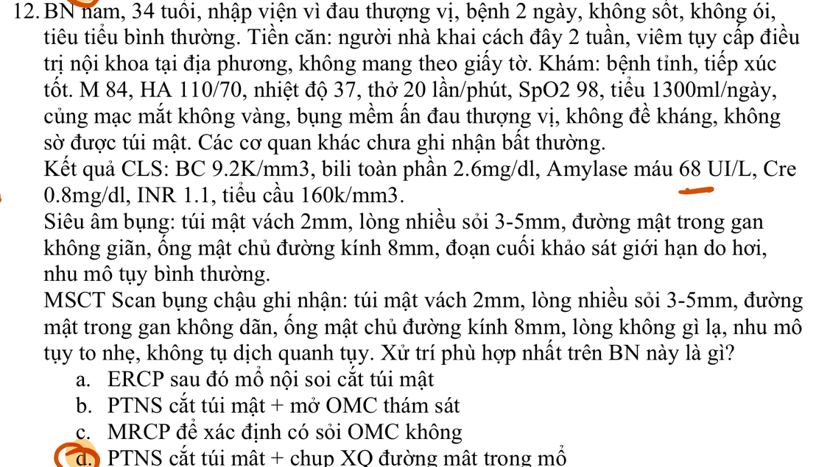

1. Viêm đường mật, siêu âm không rõ đoạn cuối OMC. CLS nào có độ nhạy độ đặc hiệu nhất: MRCP
2. Viêm đường mật độ 3 ( lơ mơ, HA 70/50). Siêu âm không rõ, hỏi độ mấy
3. Viêm túi mật độ 1-2, tổng trạng ổn: PTNS cắt túi mật
4. Một ca viêm đường mật độ 2 ( đã check kĩ). Giờ sài kS gì theo TG 2018
5. Cefoperazol/ subactam 1G X2 ( IV)
6. Cefipime
7. Metronidazol
8. Imipenem/.,,,
9. 1 ca viêm đường mật, nếu SD KS nên phủ
10. Trực trùng gr (-)
11. Trực trùng gr (+)
12. Kị khí
13. Cầu khuẩn gr (+)
14. **U Quanh vater**
15. Nam 5x tuổi, có tiền căn 2 năm :viêm tá tràng- loét tá tràng gây biến dạng lòng tá tràng. 5-6 tháng nay ăn nhanh đầy bụng, nôn sau ăn vài giờ, đau quặn cơn. Đi tiêu 2-3 ngày, hay chóng mặt.Niêm nhạt, không sờ thấy khối, mấy cái khám hẹp môn vị (-).

( u tá tràng, Đợt loét tá tràng cấp-tá tràng sượng?, XHTH do loét tá tràng, HMV do loét tá tràng)

1. K tuỵ, xâm lấn lum la hết r,di căn gan luôn. Hỏi làm gì: Nối mật ruột, vị tràng
2. **GAN**
3. . Bn nam 45 tuổi, tiền căn có viêm gan siêu vi B. 1 tháng nay ăn uống kém, sụt cân. Đi khám siêu âm ra khối ở trong gan kích thước 3*4 cm (không nhớ rõ kích thước). Cần làm gì để xác định bản chất khối U: A ( CT có cản quang bụng) B (MRI bụng) C (sinh thiết khối u) D...
4. Bn có khối u ở gan, CT ra khối kích thước 10cm bắt thuốc thì động mạch, thải thuốc thì tĩnh mạch (nói chung điển hình của UT gan), chưa xấm lấn mạch máu gì hết. Đánh giá Childpugh ra Child A (5đ) => hỏi điều trị gì: A (TACE) B (cắt gan) C (RFA) D (ghép gan)
5. Đánh giá khả năng điều trị của Ung thư gan dựa vào: A (số lượng u, kích thước u, ChildPugh) B (Số lượng u, kích thước u, tình tạng bệnh nhân) C (tình trạng Ung thư, ChildPugh, thể trạng bệnh nhân) D( số lượng, tình trạng bệnh nhân, ChildPugh)
6. . Bn nam, 5x tuổi, chẩn đoán rõ là UT gan, CT ra khối kích thước 3.1*3.3cm, chưa xâm lấn mạch máu, hỏi điều trị gì: A (cắt gan), B (TACE), C (liệu pháp trúng đích) D (RFA)
7. . Bệnh nhân đau âm ỉ hạ sườn phải 1 tuần nay, sốt nhẹ, vàng da , CT hay siêu âm ra ổ apce sát bề mặt gan 5x6cm ở hạ phân thùy 7 8 => hỏi điều trị gì: A (mổ nội soi dẫn lưu áp ce) B (ks phổ rộng) C (dẫn lưu dưới hướng dẫn siêu âm) D (phẫu thuật gan hay theo dõi gì đó)



1. **K Đại trực tràng**
2. BN nam 70 tuổi khám vì tiêu máu 1 tháng nay kèm sụt cân, cho kết quả nội soi đại trực tràng chỉ có khối tổn thương duy nhất cách BHM 8cm, không bít hẹp lòng trực tràng -> sinh thiết GBP ra carcinom tuyến biệt hóa trung bình, MRI ra u cách BHM 6cm , MRF là 0.8, xâm lấn lớp cơ, nhiều hạch vùng chậu, chưa ghi nhận di căn xa. Điều trị phù hợp nhất cho bệnh nhân là
3. Hóa xạ tân bổ trợ, sau đó phẫu thuật
4. Hóa trị tân bổ trợ, sau đó phẫu thuật
5. Phẫu thuật rồi hóa trị bổ trợ
6. Mở hậu môn nhân tạo, hóa xạ tân bổ trợ rồi phẫu thuật
7. BN 65 tuổi khám vì tiêu máu 1 tháng kèm sụt cân, nội soi cho kết quả khối u trực tràng cách BHM 8cm, không ghi nhận sang thương khác, GPB ra carcinom tuyến biệt hóa trung bình, MRI thấy u cách BHM 5cm, chưa xâm lấn cơ, MRF là 1.5. hỏi chẩn đoán gì
8. K trực tràng dưới MRF âm
9. K trực tràng giữa MRF âm
10. K trực tràng dưới MRF dương
11. K trực tràng giữa MRF dương
12. BN nam 55 tuổi được chẩn đoán K đại trực tràng, có 2 người con hỏi nên tầm soát K đại trực tràng cho 2 người con như thế nào
13. Từ 60 tuổi bằng nội soi
14. Từ 50 tuổi bằng nội soi
15. Từ 45 tuổi bằng nội soi
16. Tầm soát ngay lúc này
17. BN nữ đau quặn cơn hạ sườn T, trong cơn thấy nổi gồ vùng hạ sườn trái, trung tiện được, giảm đau sau trung tiện, ngoài cơn sờ có khối vùng hạ sườn T, hỏi chuẩn bị ruột cho bệnh nhân bằng pp nào
18. Uống Fleet Phosphosoda
19. Uống Fortrans
20. Bơm Fleet enema
21. Cho bệnh nhân thụt tháo



1. **CHẤN THƯƠNG-VT**
2. Nam 23 tuổi, tai nạn giao thông, đập trực tiếp bụng xuống nền cứng, sau đó đau bụng, nhập viện, sinh hiệu ổn, khám ấn đau HSP. Hỏi bước tiếp theo để chẩn đoán(Đáp án chọn: Siêu âm bụng)
3. Nam 30 tuổi, bị dao 10cm đâm từ đối diện, đâm lút can, đau bụng đến khám. Khám thấy sinh hiệu ổn, không lòi ruột, không rỉ máu, siêu âm thấy ít dịch hồi âm. Hỏi bước tiếp theo(Đáp án chọn: CT-scan bụng)

3  Nam 22 tuổi, bị vết thương dao đâm ở thượng vị, vết thương sắc, rỉ ít máu. Khám thấy niêm nhạt, ấn đau hố chậu, hạ vị. Đặc điểm nào có giá trị nhất để chẩn đoán?

A. Ấn đau hố chậu, hạ vị

B. Khám niêm nhạt

C. Vết thương dao đâm 2 cm

4. BN nghi vỡ lách độ III, tỉnh, mạch 120 l/p, hạ huyết tư thế CT-scan thấy điểm thoát mạch. Xử trí thích hợp

A. Theo dõi

B. Điều trị tắc mạch

C. Phẫu thuật cắt lách

5. BN chấn thương gan khi nào cần mổ khẩn?

Đáp án chọn: hạ huyết áp không đáp ứng bù 2L dịch

6. BN bị dao đâm ở bụng, bụng đau tăng dần, khám không lòi ruột, vết thương không rỉ máu, siêu âm thấy ít dịch. Hỏi làm gì tiếp?

Đáp án chọn: Mổ khẩn, theo dõi 4-6h, CT,…

1. **TRĨ (k có)**
2. **ÁP XE RÒ**
3. Nam trẻ, đau quanh HM 7 ngày nay, từ 1 nhọt. Hiện sốt nhẹ, khám cạnh HM khối 4x4cm phập phều. Nghĩ nhiều nhất ( áp xe cạnh HM)
4. **THOÁT VỊ**
5. Nam lớn tuổi, khối thoát vị bẹn T xuống bìu, khám chẹn lỗ bẹn sâu không xuất hiện . Chẩn đoán: thoát vị gián tiếp
6. Nam thoát vị bẹn(T) tái phát, đợt trc Lichtenstein. Giờ làm gì ( PTNS đặt lưới)